Outil d’Evaluation relatif aux Socles de compétences
Premier degré de l’enseignement secondaire

Langues modernes : ANGLAIS

EXPRESSION ORALE
RENDEZ-VOUS À LA GARE

DOSSIER DE L’ENSEIGNANT

Présentation de l’épreuve 1
Compétences sollicitées 1
Modalités 2
Critères et indicateurs 3
Grille d’encodage des résultats 6

PREMIÈRE PARTIE
1. Contexte

Ton ami(e) anglais(e), Alison/Peter Brown, vient passer quelques jours de vacances dans ta famille pour parfaire ses connaissances en français. C’est sa première visite en Belgique.
Il/elle fera le voyage en train et tu avais pensé aller l’accueillir à la gare. Malheureusement, tu n’es pas disponible au moment de son arrivée. C’est ton voisin qui ira le/la chercher à la gare. Le rendez-vous est fixé au parking situé près de la gare des bus.

2. Tâche

Laisse un message (+/- 2 minutes) sur le répondeur de ton ami(e) pour le mettre au courant de la situation. Dans le portefeuille de documentation tu trouveras le plan de la ville, les coordonnées et la photo de ta voisine ainsi que la photo de sa voiture. Utilise ces informations pour que ton ami(e) puisse retrouver aisément ta voisine

Public cible : 2e commune

Compétences du référentiel sollicitées et évaluées dans la première partie | Procédures de base évaluées dans la deuxième partie
S’exprimer oralement pour  - se présenter ;  - expliquer le chemin pour se rendre d’un endroit à un autre ;  - donner les coordonnées d’une personne ;  - décrire une personne et un véhicule  - épeler le numéro d’immatriculation d’un véhicule. | - Donner des indications de direction (I).  - Utiliser les savoirs grammaticaux :  prépositions de lieu (II).  - Utiliser les savoirs lexicaux :  - liés à la description physique ;  - liés aux vêtements (III).  - Lire à haute voix (IV/V).
Modalités de la première partie:

Durée : 15 minutes (prise de connaissance des documents et expression orale)
Forme du produit attendu : un exposé oral

Remarque importante relative à la passation de l’évaluation :
Pour aider l’élève dans la réalisation de la tâche, celui-ci pourra disposer de 3 minutes de réflexion durant lesquelles il pourra noter cinq mots-clés sur une fiche. En aucun cas, il ne pourra rédiger le message intégral !

Supports à traiter :
- le plan de la ville
- les coordonnées du voisin
- la description du voisin
- la description de la voiture du voisin

Modalités de la deuxième partie:

Durée de l’évaluation : 50 minutes

Il est possible de réaliser les deux parties de cette évaluation en utilisant le centre Cyber Media. Chaque élève dispose d’un questionnaire et il est placé devant un PC muni d’un casque.
Il convient de demander à l’administrateur/trice du Cyber Media de télécharger le logiciel gratuit SMART PC RECORDER version 1.2 et de l’installer sur chaque PC (ou sur le serveur). Celui-ci/Celle-ci prévoira un dossier dans lequel les élèves pourront enregistrer leur prestation.

L’élève utilisera son questionnaire et enregistrera ses réponses dans le dossier prévu à cet effet. Chacun travaille donc à son rythme. L’enseignant peut ensuite écouter et récupérer les prestations de ses élèves.

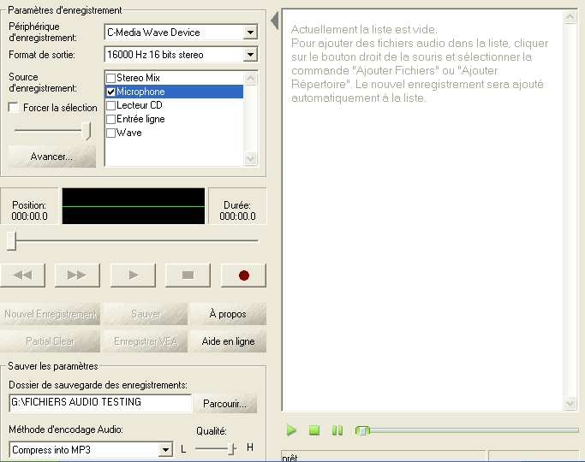

Si cette procédure est techniquement impossible, il est évidemment possible de réaliser la deuxième partie par écrit. Toutefois, l’enseignant ne doit pas perdre de vue que le diagnostic posé sera inévitablement moins précis. Un élève peut être capable de réussir un item par écrit mais ne pas y parvenir oralement.
Une autre possibilité reste le travail oral en individuel (en classe ou lors d’une remédiation).

Critères, indicateurs et proposition de pondération pour cette première partie : l’évaluation est considérée comme réussie si l’élève obtient le niveau A ou B pour les 4 critères

 | RÉALISATION DE LA TÂCHE | MESSAGE COMPRÉHENSIBLE ET COHÉRENT | EXACTITUDE ET CORRECTION DE LA LANGUE | RYTHME, DÉBIT ET PRONONCIATION
A | Le message répond aux exigences de la consigne :  - chemin de la gare au lieu de rendez-vous expliqué  - description du voisin  - description du véhicule  - numéro d’immatriculation de véhicule  - numéro de téléphone du voisin mentionné  Tous les éléments de la consigne sont mentionnés ET expliqués. | L’ensemble du message est compréhensible sans interprétation.  L’exposé est structuré. Les idées sont pertinentes et bien développées.  L’exposé s’enchaîne généralement de manière cohérente. | Le vocabulaire et les structures grammaticales sont variés.  Les erreurs lexicales et grammaticales sont peu nombreuses et n’entravent pas la compréhension du message. | Le message est livré avec aisance, sans longues pauses ou hésitations.  La prononciation, l’intonation et la fluidité ne perturbent pas la communication.
B | Au moins 4 éléments de la consigne sont mentionnés et expliqués. | L’ensemble du message est compréhensible sans nécessiter trop d’interprétation. (1)  L’exposé est structuré (introduction, développement, conclusion). Les idées sont pour la plupart pertinentes et certaines sont développées.  La cohérence de l’exposé est quelque fois défaillante. | L’élève utilise un vocabulaire et/ou des structures grammaticales appropriées avec des erreurs occasionnelles.  Les erreurs lexicales et grammaticales sont peu nombreuses et n’entravent pas la compréhension du message. | Le message est livré avec quelques pauses ou hésitations.  La prononciation, l’intonation et la fluidité ne perturbent que rarement la communication.
C | Moins de 4 éléments de la consigne sont mentionnés et expliqués | La plus grande partie du message n’est compréhensible qu’avec beaucoup d’interprétation.  L’exposé n’est pas toujours structuré.  L’élève exprime au moins une idée complète par une phrase bien construite qui tient compte du contexte. | L’élève utilise parfois un vocabulaire et des structures inappropriés.  Les erreurs lexicales et grammaticales entravent la compréhension du message. | La conversation est livrée avec de longues pauses ou hésitations.  La prononciation, l’intonation et le débit perturbent souvent la communication.
D | Le message ne comprend que quelques éléments disparates ou ne répond pas aux exigences de la consigne. | La plus grande partie du message est incompréhensible et/ou l’exposé n’est pas structuré. | L’élève commet beaucoup d’erreurs de vocabulaire et de structures grammaticales.  Les erreurs lexicales et grammaticales empêchent la compréhension. | La conversation est interrompue par de nombreuses pauses ou hésitations.  La prononciation, l’intonation et la fluidité empêchent la communication.

(1) ● On parle d’interprétation quand :
- un mot-clé est exprimé en français et/ou
- la prononciation d’un mot-clé est inintelligible et/ou
- l’élève est incapable d’exprimer des idées complètes de façon autonome et/ou;
- le discours est globalement composé de mots qui ne forment pas vraiment de phrases.
● On considère qu’il y a peu d’interprétation si un ou deux de ces éléments est présent.
● On parlera de trop d’interprétation quand il y a une présence massive de ces éléments.
GRILLE D’ENCODAGE DES RÉSULTATS
1ÈRE PARTIE | Ton ami(e) anglais(e), Alison/Peter Brown, vient passer quelques jours de vacances dans ta famille pour parfaire ses connaissances en français. C’est sa première visite en Belgique.  Il/elle fera le voyage en train et tu avais pensé aller l’accueillir à la gare. Malheureusement, tu n’es pas disponible au moment de son arrivée. C’est ta voisine qui ira le/la chercher à la gare. Le rendez-vous est fixé au parking situé près de la gare des bus.  Laisse un message (+/- 2 minutes) sur le répondeur de ton ami(e) pour le mettre au courant de la situation. | L’épreuve est considérée comme réussie si l’élève obtient le niveau A ou B pour les 4 critères.
  Consigne respectée et contenu approprié
    A | B | C | D
  Compréhensibilité et logique du message
    A | B | C | D
  Richesse et adéquation du vocabulaire
    A | B | C | D
  Mécanismes linguistiques et grammaire
    A | B | C | D
2ÈME PARTIE | I. Donner des indications de direction
  ACQUIS | Les 3 informations demandées sont correctement exprimées.
  EN VOIE  D’ACQUISITION | Au moins 2 informations demandées sont correctement exprimées.
  NON ACQUIS | Moins de 2 informations demandées sont correctement exprimées.
2ÈME PARTIE | II. Utiliser les prépositions de lieu
  ACQUIS | Les 5 prépositions sont correctement employées.
  EN VOIE  D’ACQUISITION | Au moins 3 prépositions sont correctement employées.
  NON ACQUIS | Moins de 3 prépositions sont correctement employées.
2ÈME PARTIE | III Utiliser les savoirs lexicaux relatifs à la description physique et aux vêtements
  ACQUIS | Les 4 sujets sont abordés et bien formulés.
  EN VOIE  D’ACQUISITION | Au moins 3 sujets sont abordés et bien formulés OU les 4 sujets sont abordés avec quelques erreurs (lexicales ou grammaticales) n’entravant toutefois pas la compréhension.
  NON ACQUIS | Les sujets sont abordés, néanmoins la mauvaise qualité de la formulation du message entrave ou empêche la compréhension OU le nombre de sujets abordés est inférieur à 3.
2ÈME PARTIE | IV. Lire à haute voix les numéros de téléphone
  ACQUIS | Les 3 numéros sont correctement formulés.
  EN VOIE  D’ACQUISITION | Au moins 2 numéros sont correctement formulés.
  NON ACQUIS | Moins de 2 numéros sont correctement formulés.
2ÈME PARTIE | V. Lire à haute voix des numéros d’immatriculation
  ACQUIS | Les 3 numéros d’immatriculations sont correctement lus.
  EN VOIE  D’ACQUISITION | Au moins 2 numéros d’immatriculations sont correctement lus.
  NON ACQUIS | Moins de 2 numéros d’immatriculations sont correctement lus.

